Mladí informatici vyvinuli zařízení na monitoring včel
student
26. prosince 2017
Martin Vérteši
CC-BY
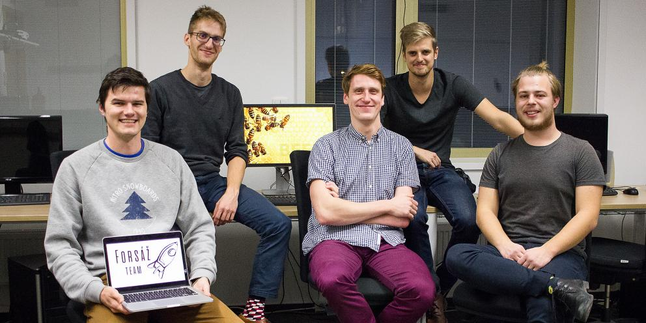
Foto: Lenka Kožuchová
Značnou výhodou, která se projevila už v soutěži a bude důležitá i nadále, je různorodost členů týmu.
Celé zařízení vyjde včelaře na devět tisíc korun pro šest úlů, přičemž běžná cena podobných zařízení na trhu se dnes pohybuje okolo dvaceti tisíc.
Pětice studentů informatiky vyvinula unikátní zařízení na sledování včel. V listopadu s ním vyhráli prestižní brněnský hackathon a nyní mají v plánu uvést ho na trh. Zařízení dokáže třeba upozornit na krádeže včelstev nebo analýzou bzučení vyhodnotit zdravotní stav roje.
Student počítačové grafiky Pavol Ulbrich přemluvil v listopadu čtyři své spolužáky z Fakulty informatiky MU a vydal se s nimi na hackathon společnosti Honeywell. Jedná se o týmovou soutěž, jejímž cílem je během čtyřiadvaceti hodin vymyslet řešení nějakého problému, které odpovídá zadání. Do krátkého časového úseku je koncentrovaný celý vývojářský proces a o úspěchu rozhoduje nejen rychlost a zručnost, ale také schopnost nepřetržitého soustředění.
„Soutěž byla zaměřena na internet věcí, tedy možnosti propojování malých a levných počítačů do chytrých sítí. Každý tým dostal krabici se softwarovými součástkami a dalším materiálem, nic víc jsme nemohli použít,“ popisuje Pavol s tím, že možnosti jednoduchých počítačů, které stojí jen okolo patnácti eur, jsou nezměrné.

Zůstaňte v obraze
Newsletter online.muni.cz
Newsletter věda.muni.cz

Studenti se rozhodli vytvořit zařízení na monitoring včel, která už sice běžně existují, jsou ale podle nich zbytečně drahá a nejsou tak sofistikovaná, jak by mohla být. Přitom platí, že včelstva se často kradou a profesionálních včelařů je čím dál méně. Jedním z důvodů je nejspíš to, že si podobná zařízení nemohou dovolit.

Upozornění na krádež úlu
„Nejdůležitější součástí zařízení jsou senzory, z nichž každý se umístí do jednoho úlu. Tenhle senzor je schopný snímat třeba teplotu, tlak, vlhkost nebo to, zda je úl otevřený či zavřený. Data průběžně posílá na centrální počítač, který je shromažďuje a vyhodnocuje. Navíc pokud dojde k otevření úlu, dostane jeho majitel okamžité upozornění,“ vysvětluje student.
Celé zařízení vyjde včelaře na devět tisíc korun pro šest úlů, přičemž běžná cena podobných zařízení na trhu se dnes pohybuje okolo dvaceti tisíc. „Součástí soutěže bylo také vymyšlení byznys plánu, proto jsme přišli s nápadem, že bychom zařízení včelařům půjčovali, nemuseli by si ho kupovat. Tím by se pro ně stalo ještě mnohem dostupnější,“ dodává nadšeně Pavol.
Úplnou novinkou mezi včelařskými zařízeními je zvukový senzor, který snímá bzučení včel a díky postupnému strojovému učení dokáže odhalit, kdy je s včelstvem něco v nepořádku. Zvuk, který se z úlu line, je totiž úplně jiný, když jsou včely nemocné nebo když se rojí. Čím více dat přitom systémem projde, tím přesněji pak bude schopen pracovat a indikovat nezdravé chování.

Začátek byznysu
Porotci hackathonu byli studentským zařízením nadšeni a v konkurenci třinácti dalších týmů přisoudili studentům Muni první místo. „Většina týmů se s úkolem vypořádala spíše po hardwarové stránce, takže často pájeli a montovali, my jsme vytáhli notebook a spíše programovali. Základní zařízení jsme ale také museli postavit,“ vysvětluje student.
S nápadem se pětice studentů ještě narychlo stihla přihlásit do inkubátoru Jihomoravského inovačního centra a doufá, že uspěje. Pokud se tak stane, dostanou k dispozici peníze, mentora a čas vypilovat projekt k dokonalosti a uspět s ním na trhu.
Fungující model, který studenti vytvořili na soutěži, museli sice odevzdat, zdrojový kód a know-how si však odnášejí.
Značnou výhodou, která se projevila už v soutěži a bude důležitá i nadále, je různorodost členů týmu. Zatímco Pavol se věnuje počítačové grafice, jeho kolegové jsou zaměření třeba na paralelní systémy či sítě.

